附件1

中小学教师资格考试网上报名及缴费流程图

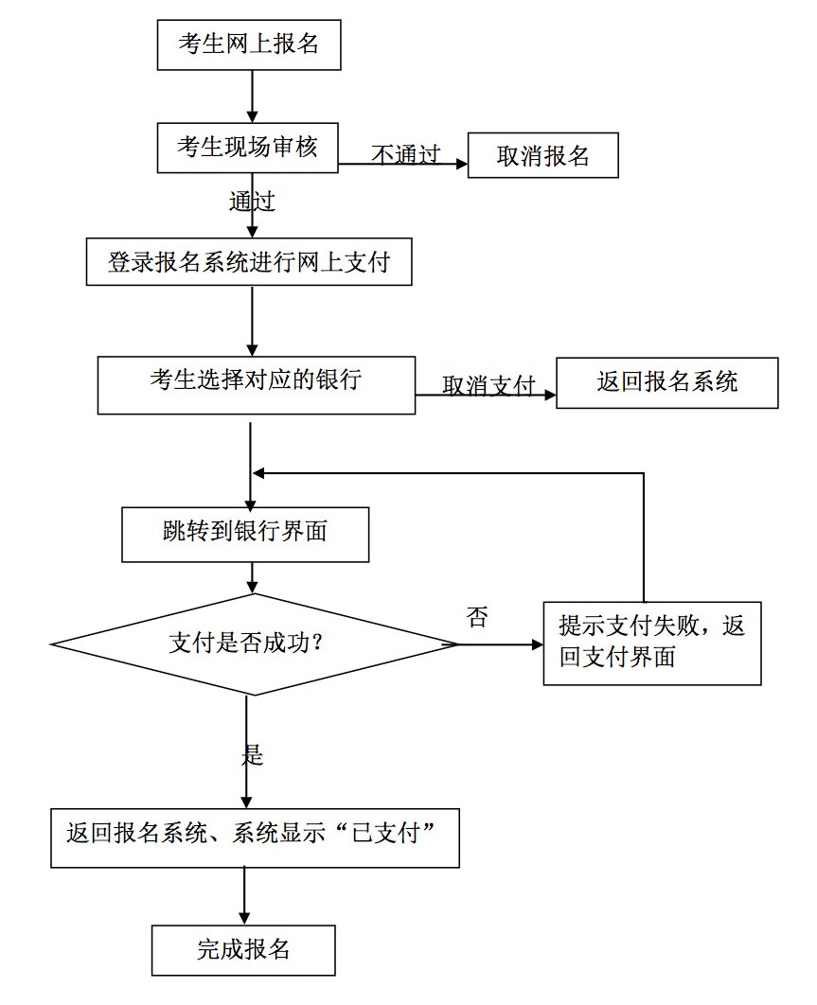

附件2

中小学教师资格考试报名在线支付银行

序号 | 名称
1 | 招商银行
2 | 建设银行
3 | 工商银行
4 | 平安银行
5 | 民生银行
6 | 兴业银行
7 | 农业银行
8 | 广东发展银行
9 | 北京银行
10 | 邮政银行
11 | 华夏银行
12 | 交通银行
13 | 浦发银行
14 | 光大银行
15 | 北京农村商业银行
16 | 渤海银行
17 | 中信银行
18 | 中国银行
19 | 上海银行
20 | 银联支付

附件3

中小学教师资格考试（笔试）科目代码列表
序号 | 科目名称 | 科目  代码 | 备注
（一）幼儿园
1 | 综合素质（幼儿园） | 101
2 | 保教知识与能力 | 102
（二）小学
1 | 综合素质（小学） | 201
2 | 教育教学知识与能力 | 202
（三）初中
1 | 综合素质（中学） | 301 | 初中、高中相同
2 | 教育知识与能力（中学） | 302 | 初中、高中相同
3 | 语文学科知识与教学能力（初级中学） | 303
4 | 数学学科知识与教学能力（初级中学） | 304
5 | 英语学科知识与教学能力（初级中学） | 305
6 | 物理学科知识与教学能力（初级中学） | 306
7 | 化学学科知识与教学能力（初级中学） | 307
8 | 生物学科知识与教学能力（初级中学） | 308
9 | 思想品德学科知识与教学能力（初级中学） | 309
10 | 历史学科知识与教学能力（初级中学） | 310
11 | 地理学科知识与教学能力（初级中学） | 311
12 | 音乐学科知识与教学能力（初级中学） | 312
13 | 体育与健康学科知识与教学能力（初级中学） | 313
14 | 美术学科知识与教学能力（初级中学） | 314
15 | 信息技术学科知识与教学能力（初级中学） | 315
16 | 历史与社会学科知识与教学能力（初级中学） | 316
17 | 科学学科知识与教学能力（初级中学） | 317
（四）高中
1 | 综合素质（中学） | 301 | 初中、高中相同
2 | 教育知识与能力（中学） | 302 | 初中、高中相同
3 | 语文学科知识与教学能力（高级中学） | 403
4 | 数学学科知识与教学能力（高级中学） | 404
5 | 英语学科知识与教学能力（高级中学） | 405
6 | 物理学科知识与教学能力（高级中学） | 406
7 | 化学学科知识与教学能力（高级中学） | 407
8 | 生物学科知识与教学能力（高级中学） | 408
9 | 思想政治学科知识与教学能力（高级中学） | 409
10 | 历史学科知识与教学能力（高级中学） | 410
11 | 地理学科知识与教学能力（高级中学） | 411
12 | 音乐学科知识与教学能力（高级中学） | 412
13 | 体育与健康学科知识与教学能力（高级中学） | 413
14 | 美术学科知识与教学能力（高级中学） | 414
15 | 信息技术学科知识与教学能力（高级中学） | 415
16 | 通用技术学科知识与教学能力（高级中学） | 418

附件4

中小学教师资格考试（面试）科目代码列表
序号 | 科目名称 | 科目代码 | 备注
（一） | 幼儿园 | 141
（二） | 小学
1 | 小学语文 | 241
2 | 小学英语 | 242
3 | 小学社会 | 243
4 | 小学数学 | 244
5 | 小学科学 | 245
6 | 小学音乐 | 246
7 | 小学体育 | 247
8 | 小学美术 | 248
（三） | 初中
1 | 语文（初级中学） | 343
2 | 数学（初级中学） | 344
3 | 英语（初级中学） | 345
4 | 物理（初级中学） | 346
5 | 化学（初级中学） | 347
6 | 生物（初级中学） | 348
7 | 思想品德（初级中学） | 349
8 | 历史（初级中学） | 350
9 | 地理（初级中学） | 351
10 | 音乐（初级中学） | 352
11 | 体育与健康（初级中学） | 353
12 | 美术（初级中学） | 354
13 | 信息技术（初级中学） | 355
14 | 历史与社会（初级中学） | 356
15 | 科学（初级中学） | 357
（四） | 高中
1 | 语文（高级中学） | 443
2 | 数学（高级中学） | 444
3 | 英语（高级中学） | 445
4 | 物理（高级中学） | 446
5 | 化学（高级中学） | 447
6 | 生物（高级中学） | 448
7 | 思想政治（高级中学） | 449
8 | 历史（高级中学） | 450
9 | 地理（高级中学） | 451
10 | 音乐（高级中学） | 452
11 | 体育与健康（高级中学） | 453
12 | 美术（高级中学） | 454
13 | 信息技术（高级中学） | 455
14 | 通用技术（高级中学） | 458
附件5
省教育厅批准的49所中等职业学校名单
序号 | 市州 | 学 校
1 | 恩施 | 恩施职业技术学院
2 | 恩施 | 恩施市中等职业技术学校
3 | 恩施 | 来凤县中等职业技术学校
4 | 恩施 | 建始县中等职业技术学校
5 | 恩施 | 咸丰县中等职业学校
6 | 宜昌 | 三峡旅游职业技术学院
7 | 宜昌 | 湖北三峡职业技术学院
8 | 宜昌 | 长阳县职教中心
9 | 宜昌 | 秭归县职教中心
10 | 黄冈 | 黄梅理工中等专业学校
11 | 黄冈 | 蕲春理工中等专业学校
12 | 黄冈 | 武穴师范学校
13 | 黄冈 | 麻城师范学校
14 | 黄石 | 黄石市女子艺术学校
15 | 黄石 | 大冶市职业技术学校
16 | 黄石 | 黄石艺术学校
17 | 襄阳 | 襄阳旅游服务学校
18 | 襄阳 | 襄阳职业技术学院
19 | 襄阳 | 襄阳市工业学校
20 | 襄阳 | 枣阳职教中心学校
21 | 十堰 | 十堰高级职业学校
22 | 十堰 | 竹山县职业技术集团学校
23 | 十堰 | 郧阳科技学校
24 | 十堰 | 丹江口职业技术学校
25 | 随州 | 湖北现代教育集团学校
26 | 荆州 | 荆州教育学院
27 | 荆州 | 洪湖师范学校
28 | 荆州 | 公安县职业教育中心
29 | 荆门 | 荆门市职业教育集团（湖北信息工程学校）
30 | 荆门 | 钟祥市职业高级中学
31 | 荆门 | 沙洋县职业技术教育中心
32 | 武汉 | 武汉城市职业学院
33 | 武汉 | 武汉市中等职业艺术学校
34 | 武汉 | 东西湖区职业技术学校
35 | 武汉 | 武汉市第三职业教育中心
36 | 武汉 | 黄陂区职业技术学校
37 | 鄂州 | 鄂州中等专业学校
38 | 鄂州 | 鄂州电子信息技术学校
39 | 咸宁 | 咸宁市崇阳县职教中心
40 | 咸宁 | 咸宁职业教育（集团）学校
41 | 咸宁 | 浦圻师范学校
42 | 孝感 | 孝感师范学校
43 | 孝感 | 孝感市工业学校
44 | 孝感 | 汉川市中等职业技术学校
45 | 孝感 | 安陆中等职业技术学校
46 | 天门 | 天门职业学院
47 | 潜江 | 江汉艺术职业学院
48 | 仙桃 | 仙桃市理工中等专业学校
49 | 省直 | 湖北省幼儿师范高等专科学校

